114A-53 正答率23.6%
上顎左側第二小臼歯の感染根管治療時に行ったある処置前後のマイクロスコープ写真を
別に示す。この処置の目的はどれか。1つ選べ。
ａ 感染歯質の除去
ｂ 根管穿孔の防止
ｃ 歯根破折の防止
ｄ 根管洗浄効果の向上
ｅ 根管拡大器具の破折防止

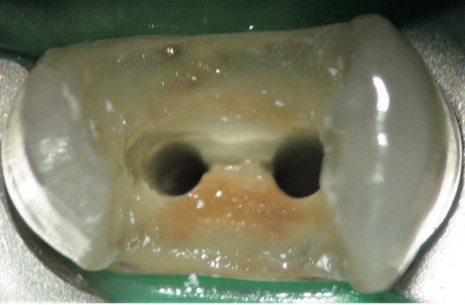
処置前
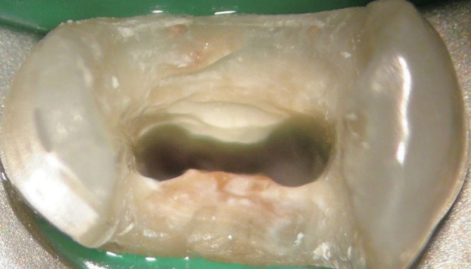
処置後

【歯の解剖学的知識と治療操作の臨床的意義の理解】

この問題は正答率23.6%と大変低い問題ですが、良い問題だと思いました。
日頃、国試に向けて頑張っている皆さんだからこそ、陥りやすい傾向として

「こういう場合もあるから、この選択枝は間違っていない！」と、思うことが多々あると思います。
ただ、落ち着いて考えてほしいのが「最も適しているのはどれか」「この問題の出題者の意図は何か」ということです。

長い試験時間後半になればなるほど、見たことがある選択枝、見慣れている選択枝に飛び付きやすくなります。そういう時こそ落ち着いて解いてみてください。

〇イスムス
イスムスとは、根管と根管をつないでいる狭小部のことです。
その形態から細菌や壊死歯髄などが残存しやすいです。

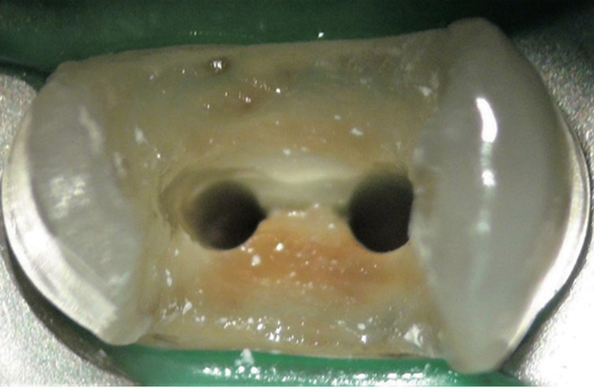

114A-53 正答率23.6% 解答
上顎左側第二小臼歯の感染根管治療時に行ったある処置前後のマイクロスコープ写真を
別に示す。この処置の目的はどれか。1つ選べ。
ａ 感染歯質の除去 〇
イスムスが除去されており、イスムスはその形態から細菌や壊死歯髄などが残存しやすいため、今回の処置の主目的と言える。
ｂ 根管穿孔の防止
根管穿孔の防止は根管口のフレアー形成やストレートラインアクセスに器具操作を容易にすることにより可能となる。
ｃ 歯根破折の防止
歯根破折の防止の観点から言えばできるだけ歯質は切削しないほうが良い。
ｄ 根管洗浄効果の向上 △
イスムスを除去することによって結果的に根管洗浄しやすくなるとも考えられるが、
イスムスが、根管と根管をつないでいる狭小部のことでありその形態から細菌や壊死歯髄などが残存しやすいことを考えると、機械的に除去することが優先され、aの選択枝の方が適していると考えられる。
ｅ 根管拡大器具の破折防止
根管拡大器具の破折防止は根管口のフレアー形成やストレートラインアクセスに器具操作を容易にすることにより可能となる。

解答: a

